Совместное превращение пропилена и аммиака на поверхности полиметаллических Mo-оксидных систем
Кореньков Б.Д.
Аспирант, 1 год обучения
Саратовский национальный исследовательский государственный университет имени Н.Г. Чернышевского, Институт химии, Саратов, Россия
E-mail: korenkovboris@gmail.com
В настоящее время наиболее селективными катализаторами окислительного аммонолиза пропилена являются многокомпонентные висмут-молибденовые оксидные системы. В мировом производстве акрилонитрила в основном используется пропиленовый метод, известный как процесс «SOHIO» при котором акрилонитрил получают путем аммоксидирования пропилена.
Настоящая работа посвящена изучению физико-химических закономерностей реакций, лежащих в основе синтеза нитрила акриловой кислоты, и роли катализатора в совместном окислении углеводорода и аммиака. Объектом исследования являются многокомпонентные оксидные катализаторы окислительного аммонолиза пропилена.
Реакцию пропилена, аммиака и кислорода осуществляют в проточном газофазном режиме при температуре 420-460 °С в реакторе с псевдоожиженным (кипящим) слоем катализатора. Катализаторы пятого поколения состава (K,Cs)_{a}(Ni,Mg,Mn)_{7.5} (Fe,Cr)_{2.3}Bi_{0.5}Mo₁₂O_{x}/50% SiO₂ обеспечивают лабораторный выход НАК порядка 80-85%, при этом производственный выход остался на уровне 80% [1].
В ходе работы выявлены два наиболее вероятных механизма реакции: один из них заключается в том, что пропилен сначала окисляется до акролеина, который затем реагирует с аммиаком с образованием акрилонитрила [2]. Другой заключается в том, что более 90% акрилонитрила, полученного в результате реакции, не проходит через промежуточный продукт акролеин, а поступает непосредственно из пропилена.
Делая вывод из исследования энергий активаций упомянутых процессов, вернее всего предположить, что наиболее вероятно промежуточное образование акролеина и дальнейшее протекание реакции по механизму, приведенному на Схеме 1.
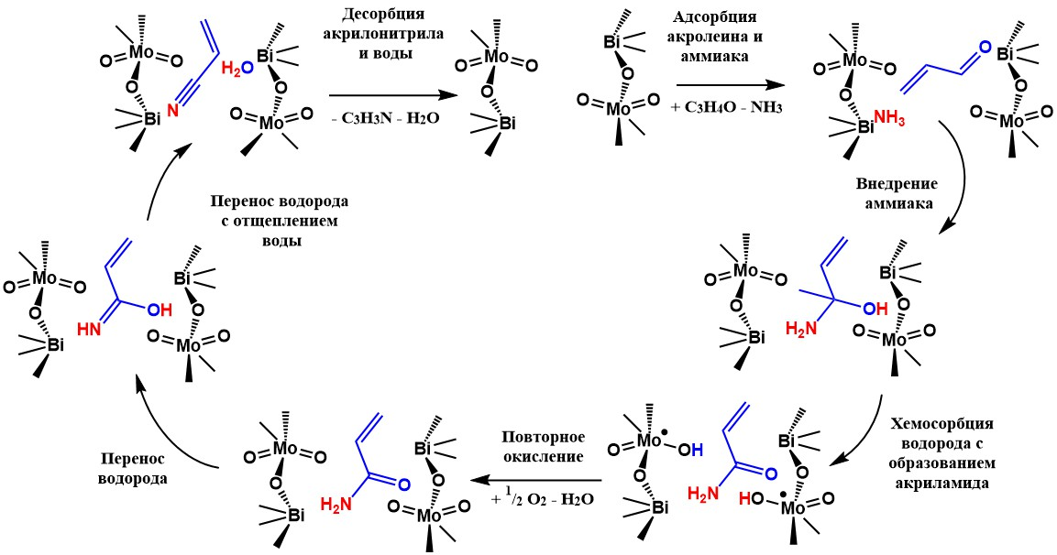
Схема 1. Предполагаемый механизм процесса получения акрилонитрила
Выражаю благодарность научному руководителю д.х.н., профессору Кузьминой Р.И.
Литература
1. D.D. Suresh, M.S. Friedrich, M.J. Seely, US Patent 5212137, 1993.
2. Licht R.B. A DFT Investigation of the Mechanism of Propene Ammoxidation over α-Bismuth Molybdate // ACS Catalysis. 2016. Vol. 7, iss. 1. P. 161-176.

